Ödev-2 Çözümleri
Soru “USA” ülkesine ait, 2009 yılı içerisinde oluşturulmuş tüm faturaların (Invoice) toplamını listeleyen bir sorgu yazınız.
Çözüm
invoice tablosunda oluşturulmuş faturaların toplamını “sum” fonksiyonu ile topladım.
“where” ile ülkeyi filtreleyen bir koşul yazdım.
“and” operatörleri ile istediğim tarih aralığını filtreledim.
burada date kullanmamın sebebi tür dönüşümünde bir sıkıntı çıkmaması içindi. Tarih aralığının string olarak değil date olarak gelmesini istiyorum.
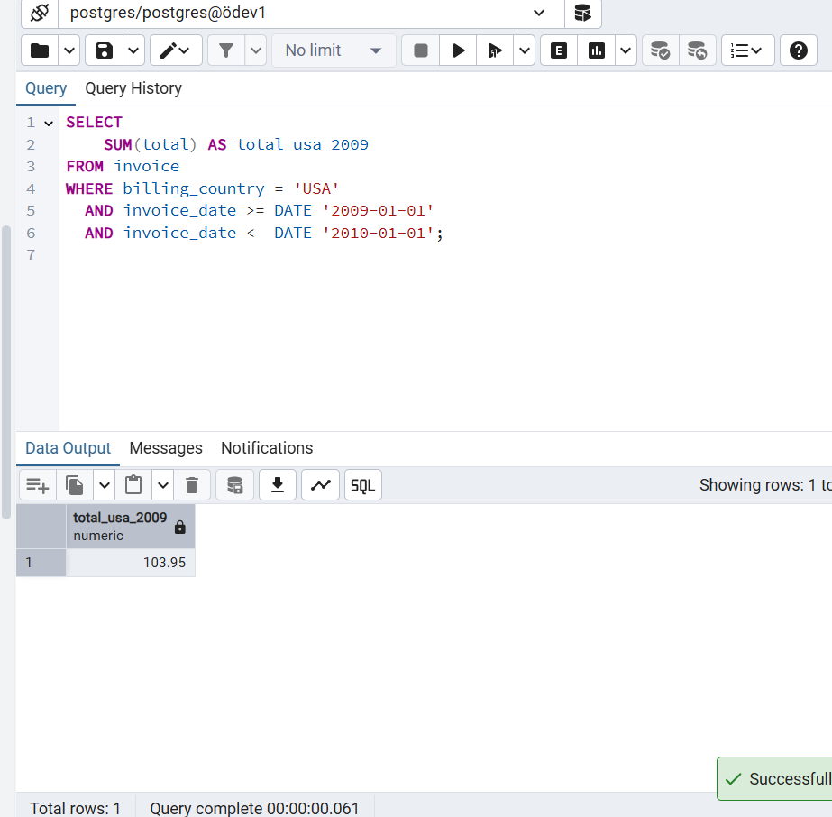
Soru Tüm parça (track) bilgilerini, bu parçaların ait olduğu playlisttrack ve playlist tablolarıyla birleştirerek (JOIN) listeleyen bir sorgu yazınız.
Çözüm
tüm track parçalarının gelmesini istediğim için left join yaptım eğer inner join yazsaydım playlistte olmayan trackler gelmezdi.
burada ana tablom track tablosu ve buna “t” adında takma ad verdim.
“left join playlisttrack as pt on pt.track_id=t.track_id” burada left join yapıyorum. t ‘deki track_id ile pt’deki track_id’leri eşleştiriyorum. Hiç eşleşme olmayan satırlar olursa yani ptde olmayan track olursa pt’nin satırı null döner fakat t olduğu gibi gelir kaybolmaz çünkü left join. Eğer bir parça birden çok playlistte varsa her eşleşme için satır çoğalır. İkinci left join ile playlist tablosunu pt ile sol birleştirme yaptım. eğer ilk aşamada pt.playlist_id NULL ise yani parça hiçbir playlistte kayıtlı değilse herhangi bir eşleşme olmayacağı için p’den gelen sütunlar null döner. Select t.* ifadesi track tablosundaki tüm sütunları seçmemi sağlar. Order by kısmında her şeyi t.track_id’e göre sıraya koyar ve pt.playlist_id’e göre artan sıraya dizer.
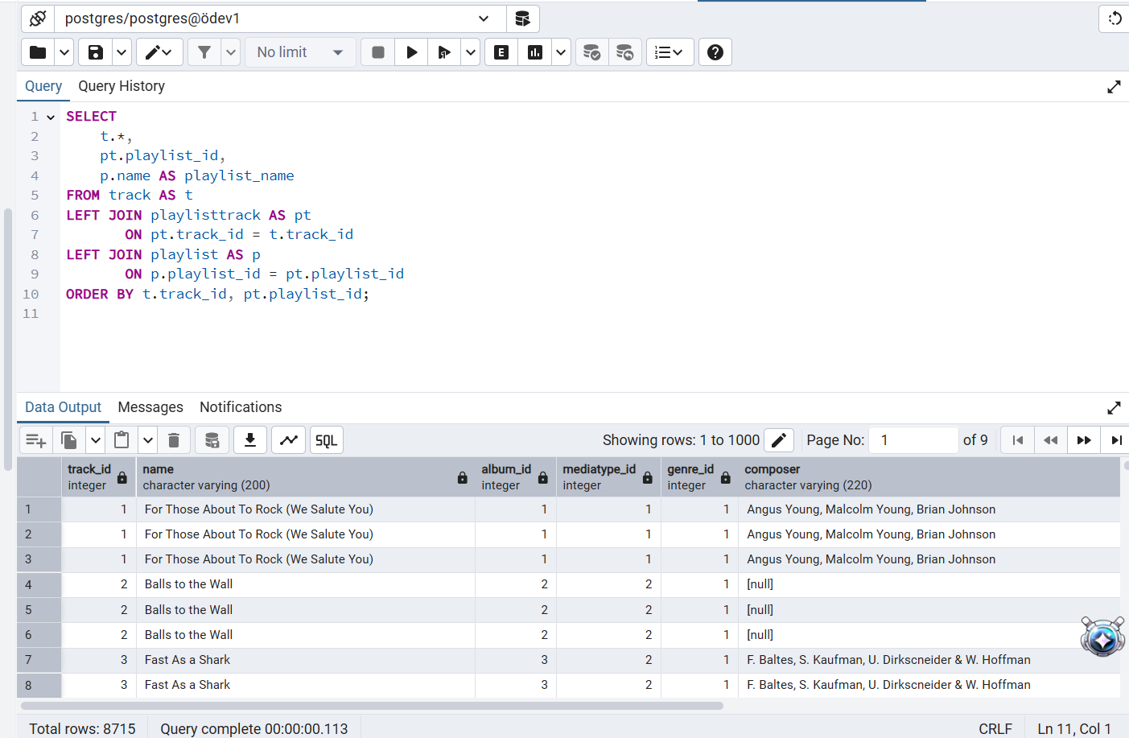
Soru "Let There Be Rock" adlı albüme ait tüm parçaları (Track) listeleyen, sanatçı (Artist) bilgisini de içeren bir sorgu yazınız. Ayrıca, sonuçları parça süresi (milliseconds) büyükten küçüğe sıralayınız.
Çözüm
select ile istediğim sütunları seçtim. From ile track tablomun ana tablom olduğunu belirttim ve “t” takma adını verdim. Join kısmında track tablosundaki albüm_id ile albüm tablsoundaki albüm_id eşleştirdim. Sadece bir parçanın album_id değeri album.album_id içinde bulunuyorsa o parça sonuçta yer alacak. Yani t.album_id null ise veya albüm tablosunda o albüm_id yoksa o parça sonuçta gösterilmeyecek. İkinci join ile albüm tablosundaki satırlar ile artist_id’leri eşleştirdim.”where” ile istediğim albümün başlığını belirttim. Order by ile parçanın süresine göre azalan bir sıralama yaptım.
